Emenda Nº ________ /2022

Aditiva ao Projeto de Lei Nº. 139/2022

Adiciona-se o PROJETO, da PROGRAMÁTICA – 0146, AÇÃO – DESCOMISSIONAMENTO DE EMBARCAÇÕES ABANDONADAS NA BAÍA DEGUANABARA PARA RECICLAGEM EM ESTALEIROS DE NITERÓI, do PROGRAMA – 0146 | DESENVOLVIMENTO ECONÔMICO, Unidade Orçamentária 01 – SECRETARIA MUNICIPAL DE DESENV. ECONOMICO, Órgão 52 – SECRETARIA MUNICIPAL DE DESENV. ECONOMICO, do ITEM 5. 2. Programa de Trabalho do Governo por Órgãos e Unidades Orçamentárias, do ANEXO - LIVRO DO ORÇAMENTO 2023, do Projeto de Lei Nº 139/2022, que estima a receita e fixa a despesa do Município de Niterói para o exercício financeiro de 2023.

Art.1º - Adiciona-se o PROJETO, da PROGRAMÁTICA – 0146, AÇÃO – DESCOMISSIONAMENTO DE EMBARCAÇÕES ABANDONADAS NA BAÍA DEGUANABARA PARA RECICLAGEM EM ESTALEIROS DE NITERÓI, do PROGRAMA – 0146 - DESENVOLVIMENTO ECONÔMICO, Unidade Orçamentária 01 – SECRETARIA MUNICIPAL DE DESENV. ECONOMICO, Órgão 52 – SECRETARIA MUNICIPAL DE DESENV. ECONOMICO, do ITEM 5. 2. Programa de Trabalho do Governo por Órgãos e Unidades Orçamentárias, do ANEXO - LIVRO DO ORÇAMENTO 2023, do Projeto de Lei Nº 139/2022, que estima a receita e fixa a despesa do Município de Niterói para o exercício financeiro de 2023.

LIVRO DO ORÇAMENTO 2023
5.2. -Programa de Trabalho do Governo por Órgãos e Unidades Orçamentárias
Órgão: 52 – SECRETARIA MUNICIPAL DE DESENV. ECONOMICO
Unidade Orçamentária: 01 – SECRETARIA MUNICIPAL DE DESENV. ECONOMICO
QUADRO DE CRÉDITOS ORÇAMENTÁRIOS
PROGRAMA – 0146 – DESENVOLVIMENTO ECONÔMICO
PROJETO
PROGRAMÁTICA | PROGRAMA / AÇÃO / LOCALIZAÇÃO | VALOR
0146._ _ _ _ | DESCOMISSIONAMENTO DE EMBARCAÇÕES ABANDONADAS NA BAÍA DEGUANABARA PARA RECICLAGEM EM ESTALEIROS DE NITERÓI | R$ 10.708.343,07

Art. 2º - Os valores para a execução da ação acima, são provenientes da ATIVIDADE, da PROGRAMÁTICA – 0145.4907, AÇÃO – OPERACIONALIZAÇÃO DA PUBLICIDADE INSTITUCIONAL, (VALOR TOTAL R$ 17.752.554,00) do PROGRAMA – 0145 – APOIO ADMINISTRATIVO, Unidade Orçamentária 01 – SECRETARIA EXECUTIVA DO PREFEITO, Órgão 10 – SECRETARIA EXECUTIVA DO PREFEITO. A soma total realocada, para cobrir a ação sugerida nesta EMENDA, é de R$ 10.708.343,070.

Sala das Sessões, 01 de dezembro de 2023.

_____________________________

Daniel Marques
Vereador

JUSTIFICATIVA:
A presente emenda visa garantir verba para as INTERVENSÕES NECESSÁRIAS VISANDO O DESCOMISSIONAMENTO DE EMBARCAÇÕES ABANDONADAS NA BAÍA DEGUANABARA PARA RECICLAGEM EM ESTALEIROS DE NITERÓI
Como Presidente da Comissão Permanente de Desenvolvimento Econômico, Inovação, Turismo e Indústria Naval – CDEITIN da Câmara de Niterói, visando contribuir com o Plano de Retomada Econômica da nossa cidade, venho realizando reuniões e visitas a intuições e órgãos, na busca de saídas para geração de emprego e renda.
Já participei de reuniões, com profissionais do setor de petróleo, governo por meio da EMGEPRON, Estaleiros, do segmento acadêmico ligado à pesquisa, para discutir o tema “DESCOMISSIONAMENTO DE EMBARCAÇÕES ABANDONADAS NA BAÍA DEGUANABARA” e as oportunidades que este setor poderia proporcionar ao nosso município. As informações coletadas durante estas reuniões me pareceram bastante promissoras, pois nossa cidade tem diversos estaleiros e mão de obra qualificada ociosa que poderia ser utilizada.
O cenário que temos hoje são diversas embarcações em condições de abandono causando uma série de problemas, tais como:
- Poluição visual;
- Poluição ambiental;
- Riscos formação de vetores de doenças;
- Riscos econômicos em função dos problemas que elas podem causar no seu entorno;
- Riscos a navegação;
- Riscos sociais com abandono de tripulantes (nível global);
Custos associados ao repatriamento

Em primeiro plano teremos que Identificar as condições estruturais das embarcações abandonadas na baía de Guanabara no entorno de Niterói, bem como a identificação de novas embarcações em condições de abandono nesta região.

Objetivos específicos:
- Mapear as embarcações que estão abandonadas na baía de Guanabara na área de influência de Niterói e adjacências, considerando a lista prévia de embarcações identificadas em 2020
- Identificar o estado físico das embarcações abandonadas;
- Quantificar as embarcações abandonadas em função do porte e características dos materiais constituintes de sua estrutura;
- Construir a matriz de partes interessadas e materialidade;
- Realizar o estudo do ciclo de vida destas estruturas e estimativa de custos;

Os resultados consolidados das embarcações identificadas durante o desenvolvimento realizado pela Universidade Federal Fluminense, no Programa de Desenvolvimento Projetos Aplicados – PDPA estão apresentadas a seguir:

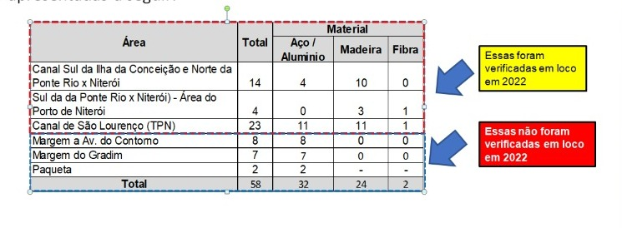

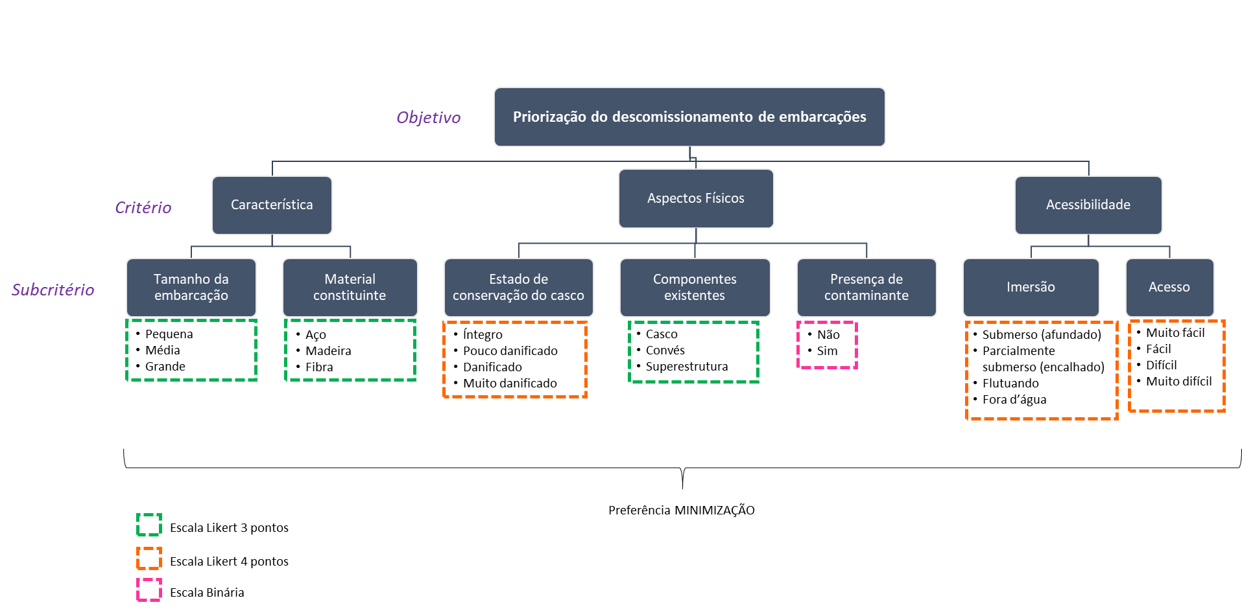

Segundo estimativa elaborada por meio de estudo realizado pela Universidade Federal Fluminense, no Programa de Desenvolvimento Projetos Aplicados – PDPA, levou em consideração os dados médios por faixa dos relatórios NOAA Marine Debris (2009-2015), que foram convertidos para Reais ($1 = R$ 5,11). A faixa de tamanho e condições das embarcações abandonadas identificadas na Baia de Guanabara são semelhantes destes casos.
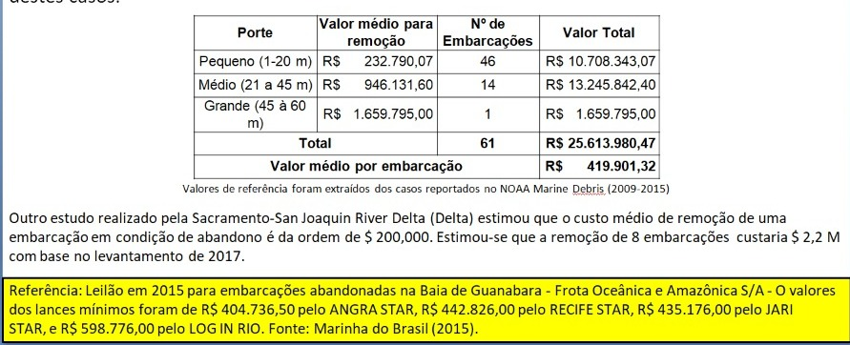

O intuito da CDEITIN é de compreender, e contribuir através da experiência prática e de pesquisa para que tenhamos um novo caminho para geração futura de emprego e renda para nossa cidade.
Dessa forma, a presente emenda tem por finalidade garantir verba visando realizar estudos que levantem a viabilidade da implantação desse novo segmento industrial de trabalho para contribuir com a retomada econômica de Niterói.
Desta maneira, conto com o apoio dos Nobres Pares para a aprovação da presente emenda de forma a garantir a reserva orçamentária para DESCOMISSIONAMENTO DE EMBARCAÇÕES ABANDONADAS NA BAÍA DEGUANABARA PARA RECICLAGEM EM ESTALEIROS DE NITERÓI, com ênfase na geração de emprego.

